《积极心理学视域下家校共育模式实践探索》
课题成员理论学习表

姓名 | 付云云 | 学习形式 | 线上 | 日期 | 2024.10.18
来源 | 网络 | 书籍、论文名称 | 浅析小学生积极心理的培养策略
学习内容概要  （不够填写另附纸） | 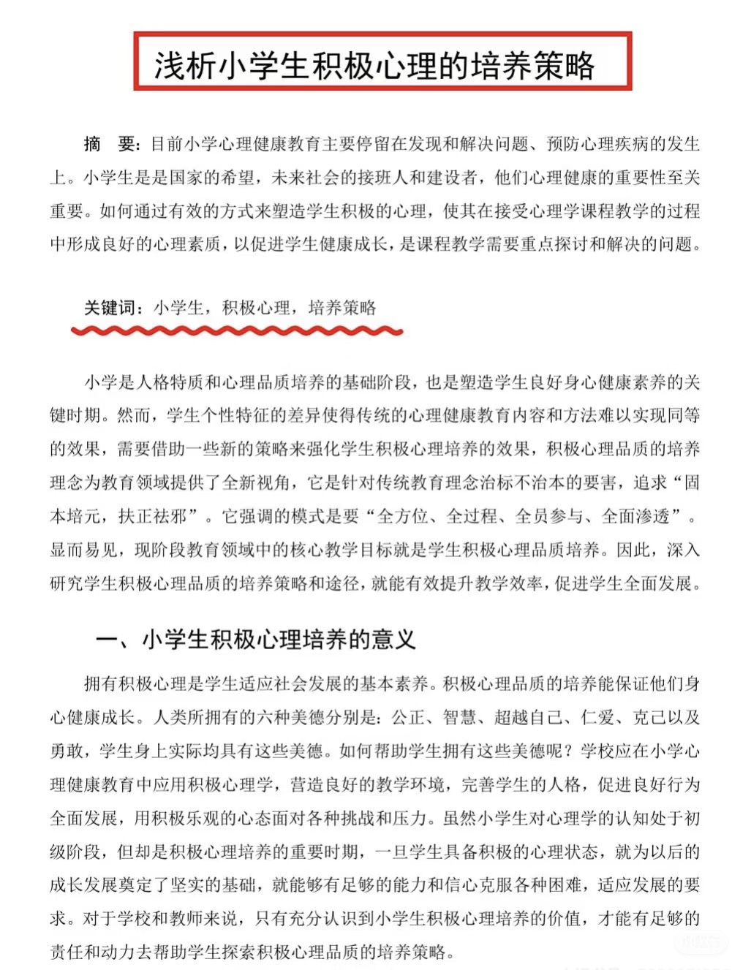  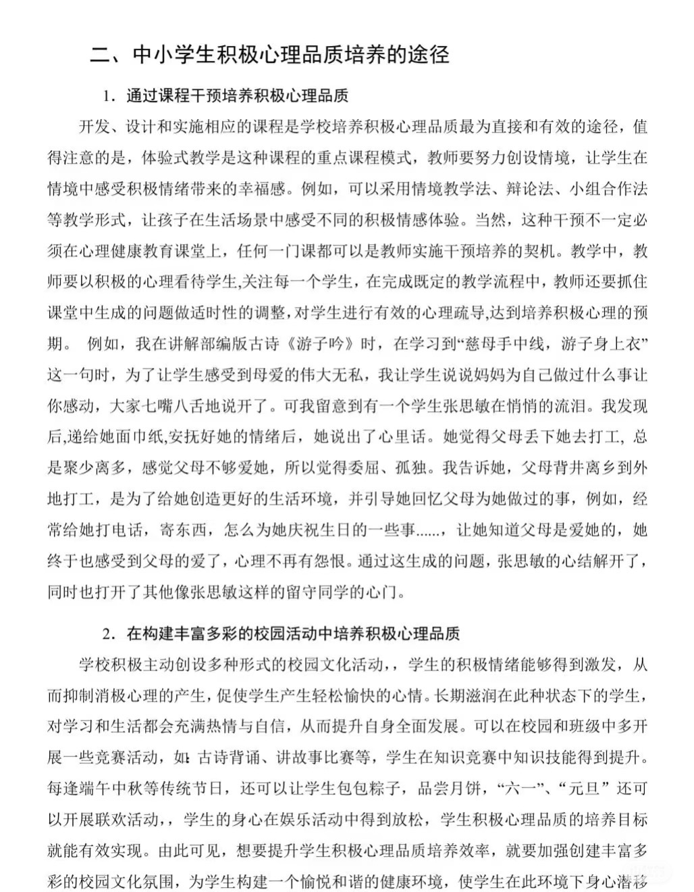
学习  心得 | 在开展心理健康教育过程中，教师要对学生所表现出来的个性化特点保持尊重的态度，并根据学生的个性来设计相应的教学内容和方法。还可以帮助学生获得成功，并引导学生合理归因。

